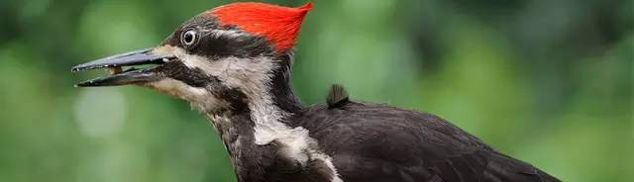

自然資源管理學學士學位
B.Sc. in Natural Resources Conservation

該學位主要是為在環境可持續性和資源管理方面的工作做準備。自然資源保護是一個多學科交叉的專業。學生從自然、社會兩方面了解自然資源的保護與管理，從而掌握如何從政治、社會、經濟層面制定保護措施。

通過該專業的學習，學生將掌握先進的資源保護方法和設備的應用，並且有機會參與公眾關於資源保護政策的制定。

此學位為自然和社會科學打下堅實基礎，教授學生如何使用技術先進的工具以及定量技術，還會著重於培養溝通交流的技能。

在第二學年結束的時候以下兩個專業裏可選擇其一：

- 全球化方向 (Global Perspectives)：該專業主要針對自然資源的保護及管理，政策的制定，以及全球範圍內的規劃。你還將獲得國外工作和/或學習的經驗。如果你想成為一名資源規劃人或者想在國際範圍內從事與環境問題有關的工作，那麽這個專業很適合你。

- 科學與管理方向 (Science and Management)：該專業主要針對自然資源的保護與管理，陸地及海洋生態系統大範圍和當地範圍的規劃。如果你想成為一名保護科學家，資源管理者，或者專業註冊生物學家的話，那麽這個專業很適合你。

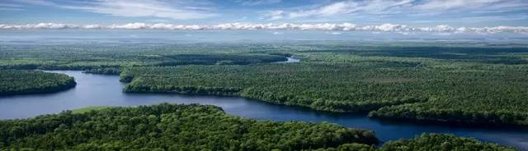

林學理學學位
B.Sc. in Forestry

該學位將科學與技術融為一體，提升對可持續森林管理實踐的理解。該專業能讓你成為專業註冊林務官，有著非常多的職業選擇。在申請時，你可以在以下兩個專業中選擇其一：

- 森林資源管理專業 (Forest Resources Management): 專業的基礎是生物和社會科學。你將學會如何根據森林的生態、經濟以及社會目標來管理森林，如何保護棲息地，如何防止野火，疾病以及昆蟲侵襲森林。如果你喜歡戶外也喜歡挑戰決策制定的話，那麽這個專業很適合你。畢業學生將獲得林學理學學士學位 (Bachelor of Science in Forestry)。該專業以培養現代化的林業管理人才為目標。通過對林業政策、經濟管理、森林生態、營造林、資源調查設計、統計應用等學科的學習，使學生學會從社會、生態、經濟等方面綜合管理森林生態系統。該專業學生可以成為林業註冊工程師。

- 森林工程專業 (Forest Operations)：該專業主要針對森林土地的規劃與管理，以達到社會，環境及經濟效益最大化。你可以有兩種選擇：專攻森林資源管理的工程應用或者商業應用。 畢業學生將獲得林學理學學士學位 (Bachelor of Science in Forestry)。該專業以培養現代林業規劃管理人才為目標。通過對林業機械、森林工程、森林生態系統、林業經濟、林業管理等學科的學習，使學生掌握現代化的森林管理運作模式，應用高端技術解決實際的林業規劃問題的能力。該專業的學生可同時輔修商科 (Minor in commerce)。

木產品加工理學學士學位
B.Sc. in Wood Products Processing

木產品加工專業集科學，工程和商科於一體，為在木產品行業及相關領域的工作做準備。這個曾獲獎的專業以培養高級林產工業研究與管理人才為目標。通過對木材特性、木材加工、板材生產、結構設計、機械制造、企業經營等學科的學習，掌握木材加工、建築設計、企業管理等方面的技術。該專業的學生可同時輔修商科 (Minor in commerce)。如果你具有足夠的創新能力，喜歡工程和解決問題，那麽這個專業很適合你。

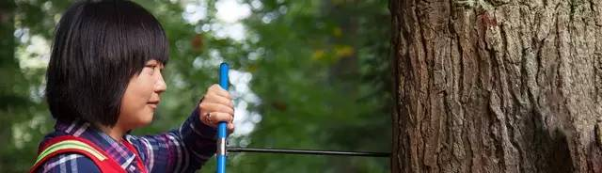

森林科學理學學位
B.Sc. in Forest Sciences

該學位涵蓋了諸多科學領域，包括具有豐富生物多樣性的森林及其他生態系統。通過對樹木學、遺傳工程、病蟲害、水文、生物多樣性、森林防火、動物學、土壤等學科的學習，森林科學專業培養現代復合型林業研究人才。該專業有很廣的就業領域 ，可以從事植物、生態、生物工程、森林保護等研究和教學工作。該專業主要為了日後的研究生學習或者在科學及學術界做充分準備。如果你有很強的探究精神，想要揭開大自然的神秘面紗的話，那麽這個專業非常適合你。

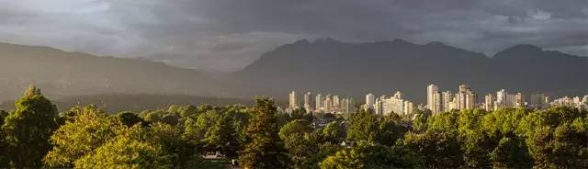

城市林業理學學位
Bachelor of Urban Forestry

該專業旨在研究城市森林與綠地空間的規劃與管理，是林學院面對城市化後日益增長的對於城市生態保護的需求下開拓的一個全新領域，是確保人類福祉、生態文明、城市系統安全的一門專業科學。

該專業將為學生提供溫哥華本地案例，及歐洲、北美、南美、中國、印度等地的國際案例，並將邀請相關領域的專家走進課堂拓展學生的視野。畢業後的學生將會獲得智能數據、建模與可視化、園林規劃方法、社區參與和溝通，政策、經濟、法律與專業實踐等方面的實用技能。該專業學生可以在城市與社區林業、自然保護、政策研究與制定，城市綠地管理等公立或私立機構從事工作。

該專業的學生可同時輔修城市綠化管理 (Minor in Urban Green-Space Management)或者同時輔修風景園林規劃 (Minor in Landscape and Recreation Planning)。

